Лабораторна робота № 1
Тема: Робоча область MS Project.
Мета: Навчитися створювати власний проект і управляти ним.

Виконання роботи
- Відкрили MS Project і створили новий проект. Виконали команду меню Проект/Сведения о проекте. Встановили параметри проекту в форми, яка з’явилась на екрані.
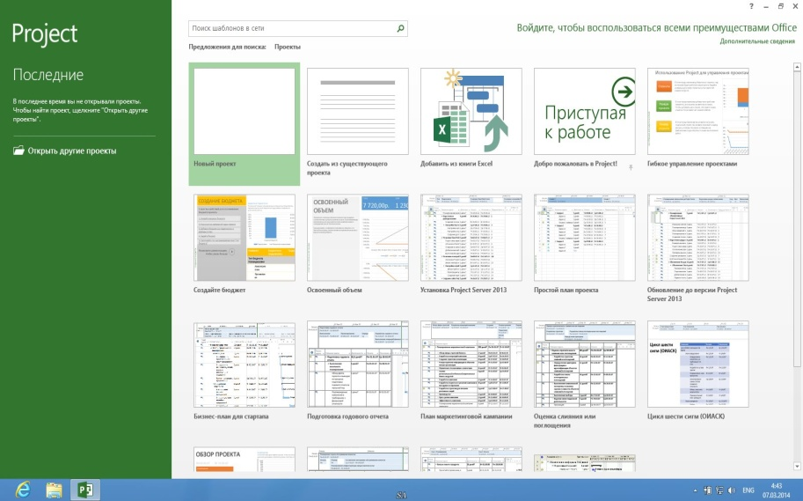
Рис 1.1 – Створення нового проекта.
Завдання 2. Створили власну структуру проекту, тобто опис складу задач і взаємозв’язків між ними.
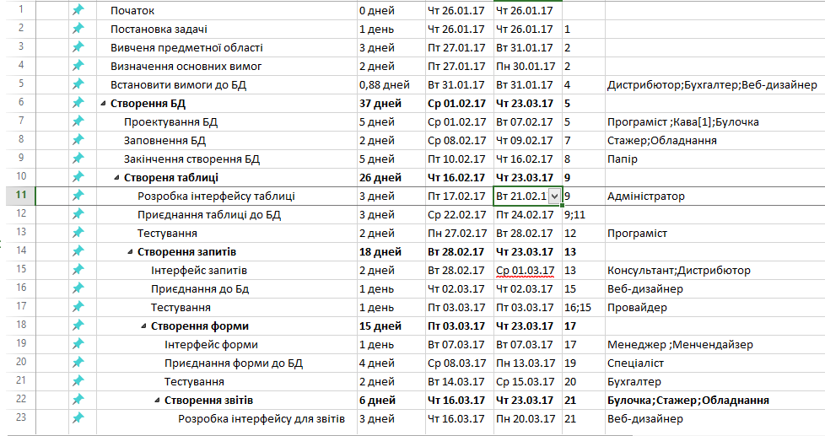
Рис 2.1 – Опис задач проекту.
Завдання 3. Задали «длительность» задачі.
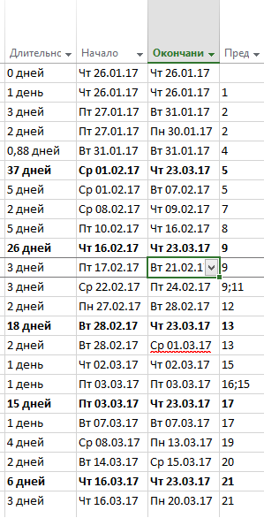
Рис 1.3 – Задачи “длительность” для кожної задачі.

Завдання 4. Визначили зв’язкі між задачами.
Рис 1.5 – Встановила зв'язок між задачами.
Завдання 5.Склали сумарну задачу проекту.
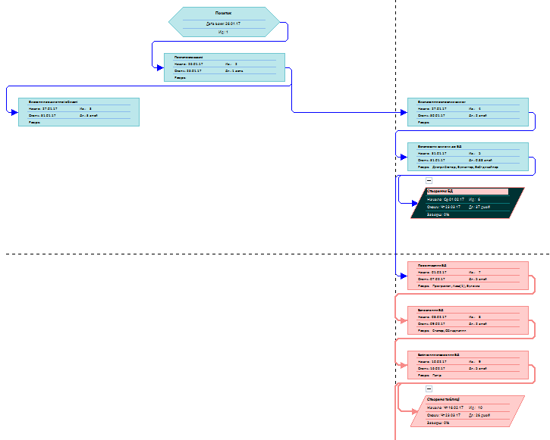
Рис 1.6 – Загальне зображення сітьового графіка.
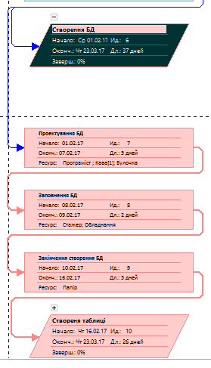
Рис 1.6.1 – Зображення блока “Створення БД”.
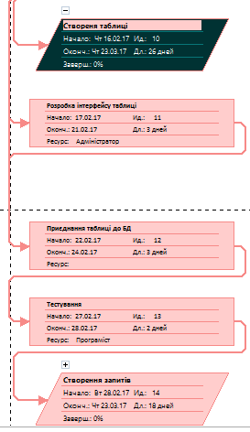
Рис 1.6.2 - Зображення блока “Створення таблиці”
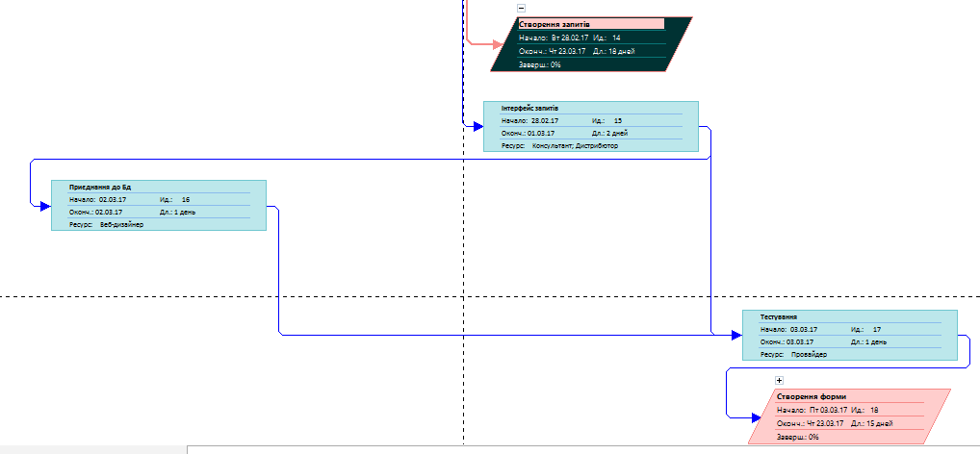
Рис 1.6.3 - Зображення блока “Створення запитів”
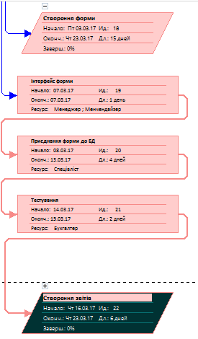
Рис 1.6.4 - Зображення блока “Створення форм“

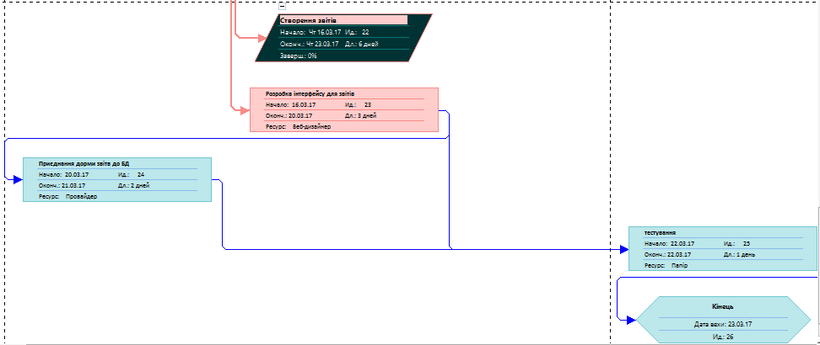

Рис 1.6.5 – Завершення сітьового графіка.

Висновок: Навчилися створювати власний проект і управляти ним.

